Smart Line Follower Robot

În cadrul proiectului pe care l-am realizat am dorit să implementez un robot care reușește să urmărească singur, din momentul în care este pornit, o linie neagră de pe o suprafață albă, fără nicio intervenție din exterior.

Am folosit ca și componente electronice pentru realizarea robotului următoarele:

1. Placă de dezvoltare compaibilă cu Arduino UNO Plusivo
2. Cablu 50cm
3. Fire colorate mamă-tată, tată-tată
4. 2 senzori de obstacole IR
5. Breadboard 830p
6. Suport acumultor 18650 cu capac și întrerupător
7. Acumulatori LI-ION 18650 3.7V, 2200 mAh
8. Kit motoare reductoare cu 4 roți
9. Modul cu driver de motoare Dual L298N

Ca suport pentru componentele electrice am folosit plăci de polistiren, benzi izolatoare, dublu adeziv si bețe de lemn.

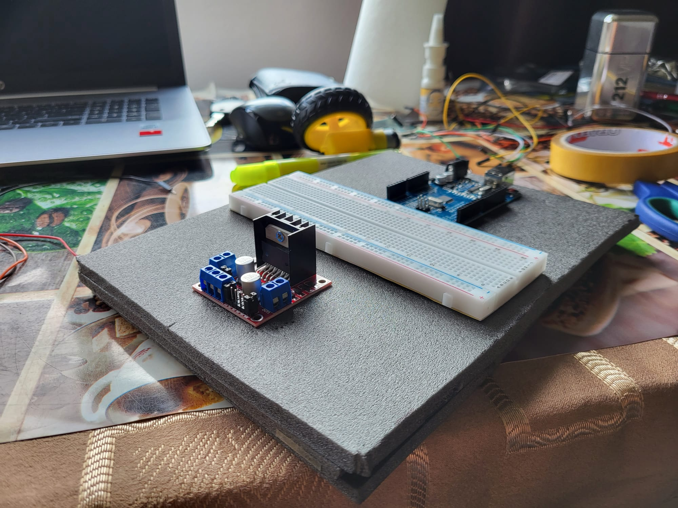

Schema electrică a montajului final este ilustrată mai jos

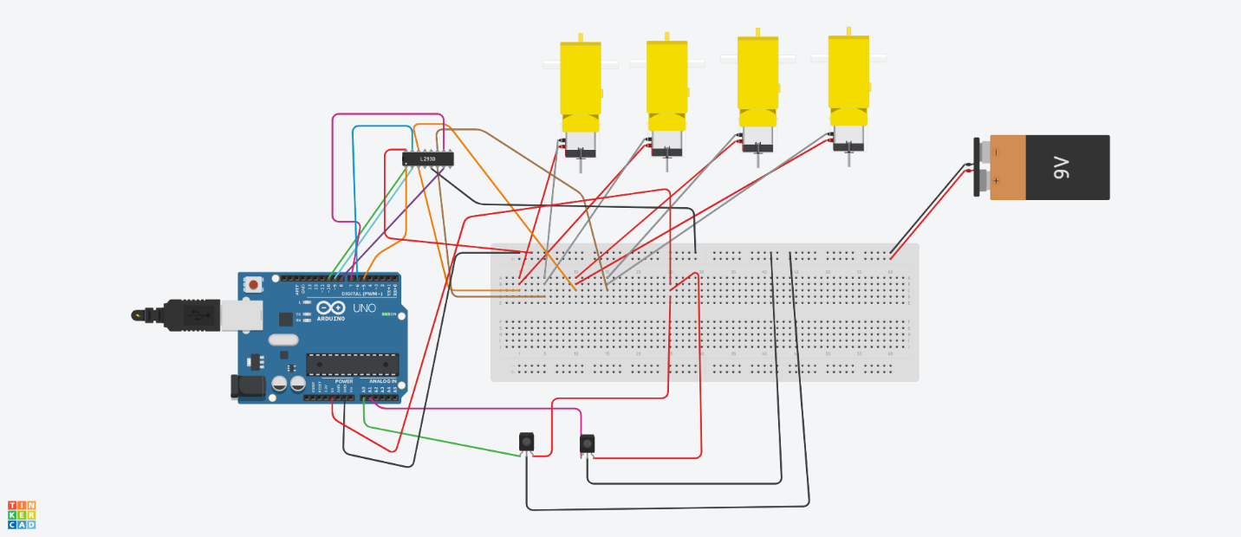

Schemă cu simularea montajului

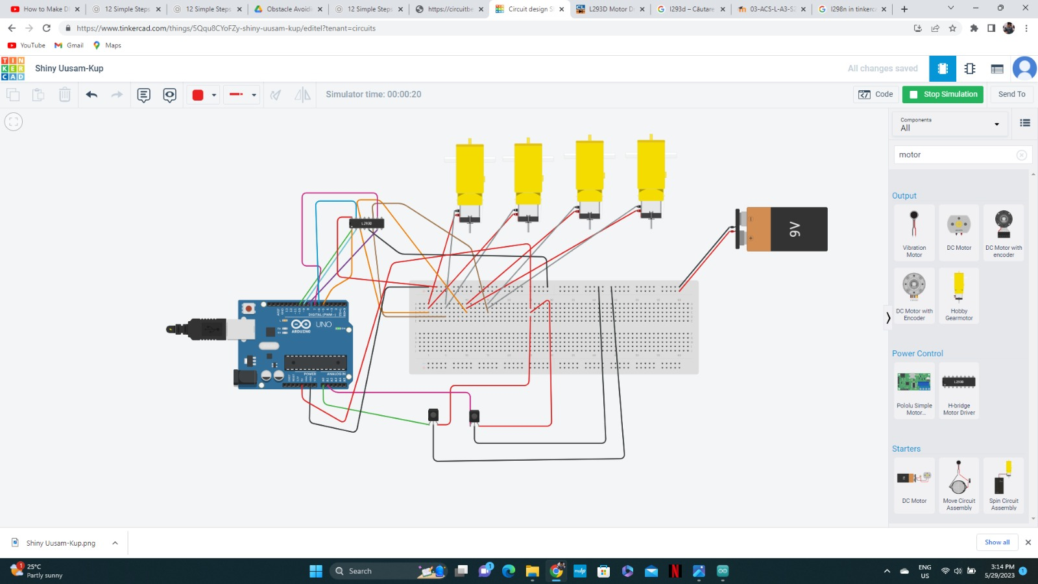

Modul de asamblare și funcționare al mașinii

Șasiul mașinii a fost alcătuit din plăci de polistiren, pe care am amplasat suportul de acumulatori, placa compatibilă cu Arduino UNO, breadboard-ul, modulul L298N. Sub placa de polistiren am fixat 4 bucăți de lemn pe care am pus ulterior motoarele și roțile robotului. În partea din față a robotului am fixat cei doi senzori IR pentru detectarea liniei negre. Conexiunile dintre componente le-am realizat cu fire de legătură tată-tată și tată-mamă. Conexiunile au fost făcute conform schemei de mai sus.

Scenariul de funcționare al robotului implică pornirea de la întrerupător a mașinii și amplasarea acesteia deasupra unui traseu poligonal determinat de un contur negru trasat pe un fundal alb. Conturul negru trebuie să se regăsească între cei doi senzori IR pentru ca mașina să îl poată urmări. La finalul conturului, se regăsește o linie neagră perpendiculară, iar în momentul detectării acesteia mașina trebuie să se oprească.

Reflexia luminii pe suprafață albă este maximă, iar pe suprafață neagră este minimă. Vom utiliza această proprietate pentru detectarea liniei negre. Senzorii IR sunt alcătuiți din două elemente, un transmițător și un receptor. Emițătorul este practic un LED ce produce semnalul, iar receptorul este o fotodiodă care detectează semnalul produs de transmițător. Senzorii IR emit lumină infraroșie asupra unui obiect, lumina care lovește partea neagră este absorbită, oferind o ieșire scăzută, dar lumina ce lovește partea albă se reflectă către transmițător și este ulterior detectată de receptor, oferind o ieșire analogică. Pe baza acestui principiu am realizat robotul, controlând motoarele ce îi determină mișcarea în funcție de informația primită de la senzorii IR. Robotul trebuie să fie capabil să facă 4 tipuri de mișcări, să meargă în față, să vireze la dreapta, la stânga sau să se oprească, în funcțtie de semnalul primit de la senzori.

Motoarele se mișcă în același sens, astfel încât mașina să se deplaseze în față, atunci când ambii senzori sunt deasupra suprafeței albe și linia se află între cei doi senzori.

Când senzorul din stânga se află deasupra liniei negre iar cel din dreapta este deasupra suprafeței albe, motoarele din stânga trebuie să se miște în spate, iar cele de pe partea dreaptă în față astfel încât robotul să vireze ușor la dreapta și să mențină traseul.

Când senzorul din dreapta se află deasupra liniei negre iar cel din stânga este deasupra suprafeței albe, motoarele din stânga trebuie să se miște în față, iar cele de pe partea dreaptă în spate astfel încât robotul să vireze ușor la stânga și să mențină traseul.

Când ambii senzori se află deasupra liniei negre, toate motoarele trebuie oprite.

Pentru controlul roților am folosit modulul L298N, unde pinii In1-4 sunt folosiți pentru a controla rotația motoarelor iar enA și enB viteza acestora.

Implementare funcționalități în Arduino IDE

Pentru partea de implementare codul a fost scris în mediul Arduino, Pentru început, am definit constantele necesare si le-am asignat pinii corespunzatori de pe placa Arduino. Ulterior, am definit vitezele de rotație ale motoarelor în regim normal de funcționare când senzorii nu intersectează linia neagră (motor1Speed, motor2Speed) și vitezele de rotație pentru cazul în care senzorii găsesc linia neagră (rightSpeed, leftSpeed). Aceste valori vor fi trimise către pinii enA si enB prin funcția analogWrite. Spre deosebire de funcția digitalWrite unde pot fi pasate ca argumente doar valorile LOW si HIGH pentru 0V sau 3.3V, funcția analogWrite poate folosi mai multe nivele de voltaj între 0 si 3.3V ce pot fi accesate cu o valoare cuprinsă între 0 și 255. Astfel, pot ajusta viteza de rotație a motoarelor în regim normal după bunul plac.

Ulterior, am setat ca INPUT senzorii IR cuplați la pinii analogici A0 si A1 ai plăcii Arudino. Am setat ca OUTPUT pinii in1-4, enA și enB ai modulului L298N.

În funcția loop, citim valorile senzorilor IR, 0 (LOW) dacă nu au găsit linia neagră, 1 (HIGH) în caz contrar.

Dacă de la ambii senzori se citește valoarea 0, înseamnă că robotul trebuie să se deplaseze în față, apelând funcția moveForward.

Dacă de la senzorul din dreapta avem valoarea 0 și de la cel din stânga 1, robotul trebuie să vireze ușor la dreapta, apelând funcția turnRight.

Dacă de la senzorul din dreapta avem valoarea 1 și de la cel din stânga 0, robotul trebuie să vireze ușor la stânga, apelând funcția turnLeft.

Dacă de la ambii senzori se citește valoarea 1, înseamnă că robotul trebuie să se oprească, apelând funcția Stop.

Acum, vom detalia fiecare funcție în parte. Driver-ul L298N este utilizat pentru a face doua motoare să se rotească. Eu am folosit 4 motoare, astfel am cuplat motoarele 2 cu 2 apoi le-am cuplat la modulul L298N. Practic, motoarele de pe partea stângă și cele de pe partea dreaptă se comportă fiecare precum un singur motor.

Funcția moveForward denotă regimul normal de funcționare, în care mașina nu intersectează linia neagră și ea trebuie să se deplaseze în față. Când pinul in1 este setat pe HIGH și in2 este setat pe LOW, motorul A (cele de pe stânga) se mișcă în față. La fel, când pinul in3 este setat pe HIGH și in4 este setat pe LOW, motorul B (cele de pe dreapta) se mișcă în față. Am setat astfel pinii in1-4 astfel încât motoarele să se deplaseze în față folosind funcția digitalWrite. Viteza de rotire am setat-o cu funcția analogWrite și cu parametrii enA, motor1Speed respectiv enB, motor2Speed (motor1Speed = motor2Speed = 100).

Funcția turnRight este apelată atunci când senzorul din stânga găsește linia neagră, moment în care roțile de pe partea stângă le facem să se miște în spate iar cele de pe partea dreaptă în față. Pentru acest lucru, am inversat valorile LOW si HIGH pentru pinii in1 și in2. Am crescut vitezele de rotație ale roților ca robotul să revină la traseu cât mai repede. Astfel funcției analogWrite i-am dat ca parametrii enA, leftSpeed și enB, rightSpeed (rightSpeed = leftSpeed = 250).

Principiul de funcționare al funcției turnLeft este exact opus față de cel al funcției turnRight. Când senzorul din dreapta găsește linia neagră, roțile din partea stângă trebuie rotite în față, iar cele din partea dreaptă în spate. Pinii in1 și in2 sunt setați la loc pe HIGH, respectiv LOW, iar in3 și in4 pe LOW, respectiv HIGH. La fel, am crescut vitezele de rotație ale roților ca robotul să revină la traseu cât mai repede. Astfel funcției analogWrite i-am dat ca parametrii enA, leftSpeed și enB, rightSpeed.

Funcția Stop este apelată când ambii senzori percep linia neagră, iar toți pinii in1,2,3,4 sunt setați pe LOW și motoarele roților nu se mai rotesc.

Fotografii ale montajului final

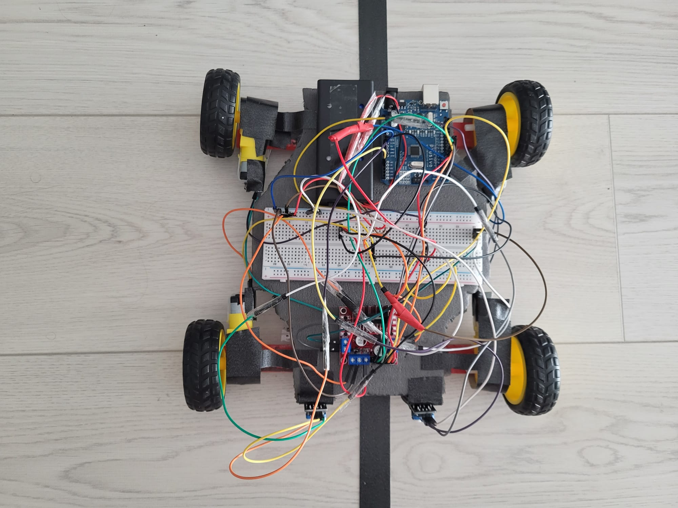

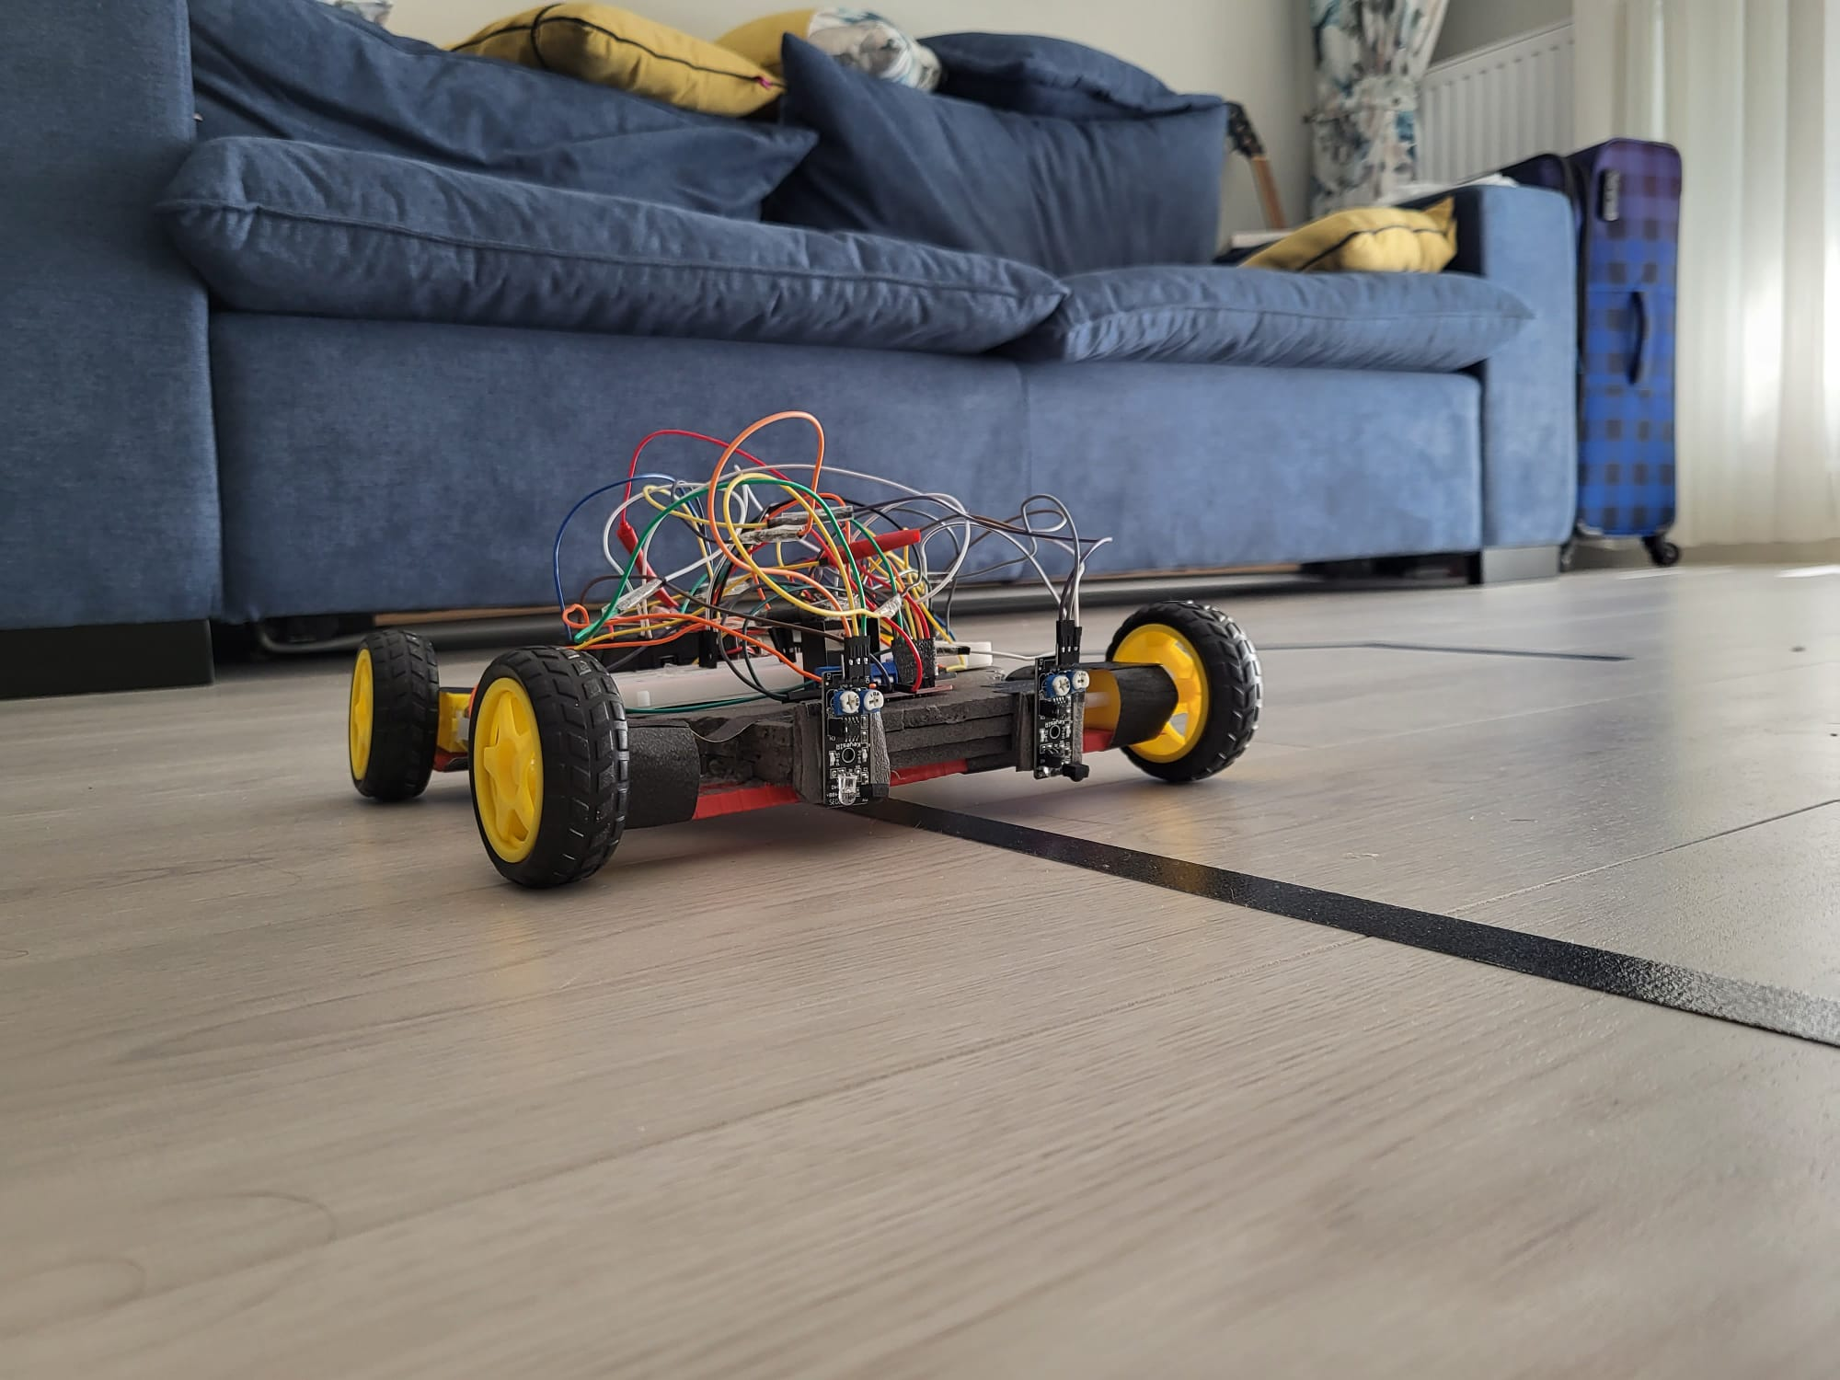

https://www.electroduino.com/introduction-to-l298n-motor-driver-how-its-work/

<https://circuitdigest.com/microcontroller-projects/arduino-uno-line-follower-robot>

<https://www.circuitlab.com/circuit/8m6uh3/l293d-motor-driver/>

<https://circuitdigest.com/microcontroller-projects/interfacing-ir-sensor-module-with-arduino>

<https://www.tutorialspoint.com/arduino/arduino_io_functions.htm>

<https://www.tinkercad.com/dashboard?type=circuits&collection=designs>

<https://www.youtube.com/watch?v=4PQgjjOqJa4&t=1218s>

<https://www.youtube.com/watch?v=5jh-5HGvC-I>

<https://www.youtube.com/watch?v=jvKanmkshrs&t=320s>